Protokoll | Anlass: Beiratsitzung  Ort: Gemeindesaal der. Ev. Kirchengemeinde  Tag : 22.10.2013  Uhrzeit: 19.30 Uhr – 22:05 Uhr
Anwesende Mitglieder des Beirates:
Frau Dwortzak, Kettler; Herren Behrend, Bramsiepe, Meier, Schilling, llgner, Garling, Vahlenkamp, Filser, Schumacher

OAL Linke (Sitzungsleiter)

Angela Cau (Schriftführerin)

TOP | Besprechungs-punkte | Beschlüsse / Ergebnisse
1. | TOP 1  Genehmigung der Tagesordnung  TOP 1 a  Antrag CDU: Finanzierung der Weihnachtsbe-euchtung | Die Tagesordnung wird nach der Umstrukturierung von TOP 8 zu TOP 1a beschlossen.  Da es seit einiger Zeit neue EU-Richtlinien für Strom-entnahmen der öffentlichen Netze gibt, müssen in diesem Jahr neue Steckdosen an den Beleuchtungsmasten installiert werden.  Herr Weihrauch berichtet über die geänderten technischen Vorschriften. Die Stadt Bremen hat mit der SWB einen Beleuchtungsvertrag abgeschlossen, sodass der Strom-verbrauch bei der Nutzung über die Stadt Bremen abgerechnet wird.  Die gesamten Installationskosten betragen einmalig 4149,20 € zzgl. MwSt. Das ASV ist bereit, die Kosten für die Erneuerung der Steckdosen vorab zu übernehmen und wird sich diesen Kostenaufwand innerhalb von 5 Jahren von den entsprechenden Trägern zurückholen.  Der Beirat kritisiert, dass es nicht tragbar ist, dass Borgfeld bzw. der Beirat die Kosten übernimmt.  Herr Ilgner stellt einen Geschäftsordnungsantrag:  Der Beirat möge einen Beschluss fassen, wie die Finanzierung gewährleistet werden kann.  GO wird einstimmig angenommen.  Beschluss zur Finanzierung Steckdosen:  Es muss eine Finanzierung in die Wege geleitet werden. Der Beirat setzt voraus, dass alle Beteiligten zu der Finanzierung herangezogen werden.  - Es soll geprüft werden, ob Bürgerverein und Geschäftsleute sich an den Kosten beteiligen können.  - OAL wird gebeten, Kontakt zu SWB aufzunehmen und zu erfragen, ob eine Beteiligung an den Installationskosten möglich sei  - OAL soll zusätzlich einen Antrag bei „Stiftung Wohnliche Stadt“ stellen  - Sollte seitens des Bürgervereins und der Geschäftsleuten keine ausreichende Beteiligung möglich sein, kann der Beirat ggf. mit Globalmitteln weitere Kosten abdecken  Abstimmung über die inhaltlich gestellten Antrag  10 : 0 : 1 (ja/nein/Enthaltung)  Antrag wird angenommen.
2. | TOP 2  Genehmigung des Protokolls vom 24.09.2013 | Frau Kettler merkt an, dass sie es als unglücklich empfindet, dass ihre Aussage im letzten Protokoll geändert und der Antrag abgelehnt wurde.  Zum Protokoll allgemein möchte sie wissen, welche Art von Protokoll zukünftig geführt werden soll.  Eine weitere Frage ist, ob es datenschutzrechtlich gestattet ist, dass Bürger namentlich im Protokoll erwähnt werden.  Der Beirat nimmt ihre Anmerkungen zur Kenntnis.  Das Protokoll wird einstimmig angenommen.
3. | TOP 3  Sachstandsbericht | Der OAL berichtet:  - Hamfhofsweg  Ist nun als eine 30er-Zone bzw. Fahrradstraße umgesetzt worden.  - 3. Markttag  Der Antrag zum dritten Markttag ist von dem Geschäftsführer des Großmarktes zurückgezogen worden.  - Die Antwort auf den Beschluss „Offener Treff für junge Familie“ steht nach wie vor aus. Es liegt noch keine Antwort von Frau Dr. Rose vor.  - Beschluss Kiebitzbrink  Kiebitzbrinkweg wird von der UBB ausgebessert; eine Grundsanierung ist zu teuer  - Geschwindigkeitsmessung Uppener Borg hat Folgendes ergeben:  Geschw./km verd. % off. %  35 – 40 22,1 10,1  40 – 45 7,3 2,7  >45 2,4 0,9
4. | TOP 4  Wünsche und Anregungen der Bürgerinnen und Bürger | Kurze Information zum Sachstand des Borgfelder Sommerfestes 2014:  Das Sommerfest wird am 14. Und 15. Juni 2014 statt-finden. Die Öffnungszeiten bzw. Sonntagsöffnungszeiten sind noch zu klären. Es wurde bereits einen Antrag für den „Verkaufsoffnen Sonntag“ gestellt.  Das Kulturforum wird am Sommerfest 2014 mitmachen.
5. | TOP 5  Vergabe der Globalmittel | Chorgemeinschaft Borgfeld:  Anschaffung von Notensätze  beantragt: 600,00 €; bewilligt: 400,00 €  Chor Plan B:  CD-Produktion  beantragt: 1000,00 €; bewilligt: 700,00 €  ev. Kirchengemeinde  Gestaltung Außengelände Krippe  beantragt: ; bewilligt: 2000,00 €  KiGa Murmel e. V.:  Ersatz einer 23 Jahren alten Doppelschaukel  beantragt: 950,00 €; bewilligt: 600,00 €  TSV Borgfeld:  Reparatur Laufbahn Jacobswiese  beantragt: 1500,00 €; bewilligt: 1500,00 €  Stiftung NordWest Natur:  Erneuerung von zwei Bänken im Naturschutzgebiet  beantragt: 928,20 €; bewilligt: 928,20 €  Bürgerverein Borgfeld e.V.:  Borgfeld-Schild am Ortsteileingang  beantragt: 200,00 €; bewilligt: 200,00 €  Ortsamt Borgfeld:  Allg. Verwaltungskosten  beantragt: ; bewilligt: 268,00 €  Die Anträge für die Globalmittel werden einstimmig angenommen.
6. | TOP 6  Antrag aller Fraktionen: Einrichtung einer offenen Ganztags-schule | Die Fraktionen einigen sich auf einen gemeinsamen Antrag an die Bildungsbehörde zu stellen.  Folgender Beschluss wird gefasst:  Der Beirat Borgfeld fordert die Senatorin für Bildung und Wissenschaft auf, auch die Grundschule Borgfeld Mitte so in die Standortplanung aufzunehmen, dass sie im Jahr 2014 komplett in eine offene Ganztagsschule umgewandelt werden kann. Dazu ist die Finanzierung im Doppelhaushalt 2014/2015 sicherzustellen.  In der Begründung wird folgender Satz eingefügt:  „Bisher war die Notwendigkeit, neben anderen wichtigen politischen Leitlinien, anerkannt und hat dazu geführt, dass die Schule Am Borgfelder Saatland insgesamt in eine offene Ganztagschule umgewandelt wurde, während bei der Grundschule Borgfeld Mitte zurzeit leider nur 56 Schülerinnen/Schüler aus zwei Jahrgängen von dieser Schulform profitieren.“  Einstimmiger Beschluss  (gesamter Beschlusstext im Anhang)
7. | TOP 7  Mitteilungen | - Neue Ortstafel ist da. Es findet am 29.10.2013 eine Einweihung statt. Presse und Werbeträger sollen dazu eingeladen werden.  - Am Volkstrauertag am 17.11.2013 findet eine Kranzniederlegung am Mahnmal im Ratsspiekerpark statt.  - Nächster Beiratstermin findet am 19.11.2013 statt
8. | TOP 8  Verschiedenes | Frau Kettler erwähnt kurz die Situation der Aufnahme von Flüchtlingen und Asylbewerbern in Bremen. Andere Stadtteile haben die Möglichkeit mobile Übergangswohn-heime zu erbauen, sodass Platz zur Aufnahme von Flüchtlingen vorhanden ist. Borgfeld hat leider keine Fläche, um Flüchtlinge aufzunehmen. Sie teilt mit, dass Horn-Lehe Flüchtlinge aufnimmt und schlägt vor, um Solidarität ggü. anderen Ortsteilen zu erweisen, dass sich Borgfeld ehrenamtlich zur Unterstützung und Hilfe anbieten kann.

Herr Linke schließt die Sitzung um 22:05 Uhr.

Die Schriftführerin: Der Beiratssprecher: Der Vorsitzende
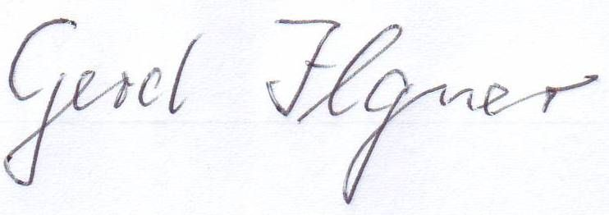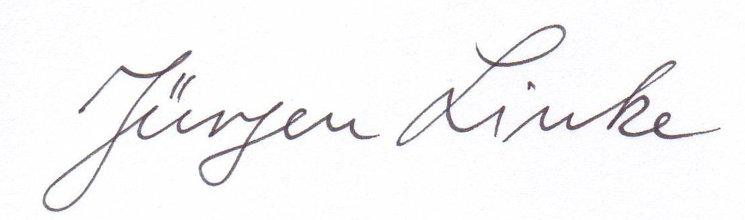


Anhang:

Beschluss

„Der Beirat Borgfeld fordert die Senatorin für Bildung und Wissenschaft auf, auch die Grundschule Borgfeld Mitte so in die Standortplanung aufzunehmen, dass sie im Jahr 2014 komplett in eine offene Ganztagsschule umgewandelt werden kann. Dazu ist die Finanzierung im Doppelhaushalt 2014/2015 sicherzustellen.

Begründung:
- In Borgfeld besteht durch Verdoppelung der Einwohnerzahlen seit 1995 und dem großen Zuzug von jungen Familien ein stadtweit erheblich über dem Durchschnitt liegender hoher Bedarf nach offenen Ganztagsschul-plätzen im Grundschulbereich.
- Gerade wenn beide Elternteile arbeiten, sind sie darauf angewiesen, dass die von der Politik propagierte Vereinbarkeit von Familie und Beruf es ihnen ermöglicht, nach der Familiengründung schnell wieder dem Arbeitsmarkt zur Verfügung zu stehen und dass sie so ihre wirtschaftliche Existenz absichern können.
- Bisher war die Notwendigkeit, neben anderen wichtigen politischen Leitlinien, anerkannt und hat dazu geführt, dass die Schule Am Borgfelder Saatland insgesamt in eine offene Ganztagschule umgewandelt wurde, während bei der Grundschule Borgfeld Mitte zurzeit leider nur 56 Schülerinnen/Schüler aus zwei Jahrgängen von dieser Schulform profitieren.
- Der Beirat Borgfeld hatte das „aufwachsende“ System in Form einer Dependance – Lösung als ersten Schritt begrüßt und den Antrag gestellt, die Grundschule Borgfeld Mitte kurzfristig ebenfalls komplett in eine offene Ganztagsschule umzuwandeln, insbesondere, da auch die logistischen Voraussetzungen am Standort gegeben sind und daher keine größeren Kosten entstehen würden.
- Darüber hinaus könnte so eine Lösung erheblich zum Schulfrieden im Ortsteil und zu einer weniger aufwändigen/kostensparenden Organisation des Schulbetriebs sowohl bei der Anwahl als auch im Ablauf beitragen.
- Es macht uns betroffen, dass trotz anders lautender ursprünglicher Planungen die Grundschule Borgfeld Mitte(sie sollte gleich zu Beginn mit umgewandelt werden) nicht in der Entwurfsliste für die zukünftige Standortplanung der Ganztagsschulen in Bremen für die Jahre 2014/15 enthalten ist.
- Da zurzeit die Haushaltsverhandlungen für die Jahre 2014/2015 geführt werden, ist unseres Erachtens zeitliche Dringlichkeit für die Berücksichtigung der Belange auch aus unserem Ortsteil gegeben.
- Im Übrigen machen wir auf unsere Anträge „Einrichtung einer offenen Ganztagsschule“ vom 22.10.2012 und „Offene Ganztagsschule“ vom 24.01.2012 in der gleichen Angelegenheit aufmerksam.“

